Ekstraksi Palet Warna Gambar dengan
Algoritma K-Means

Mutiara Arifazzahra - 13518139
Program Studi Teknik Informatika
Sekolah Teknik Elektro dan Informatika
Institut Teknologi Bandung, Jalan Ganesha 10 Bandung
E-mail: tiararfzhra@gmail.com

Abstrak—Dalam membuat suatu produk, tampilan adalah salah satu yang berperan penting. Kombinasi warna pada tampilan juga berperan dalam merepresentasikan kepribadian suatu merek/produk. Penentuan kedua hal tersebut dapat dimanfaatkan untuk menarik perhatian dari calon pengguna produk. Palet warna adalah kombinasi warna yang digunakan oleh desainer dalam merancang produk. Salah satu cara yang dapat dilakukan dalam mendapatkan palet warna adalah pengambilan warna-warna dominan yang menyusun suatu gambar.
Kata kunct; warna; palet warna; k-means; clustering

Pendahuluan
Dalam pembangunan suatu produk, salah satu hal yang berperan penting adalah tampilan produk tersebut. Tampilan adalah salah satu hal pertama yang ditangkap oleh pengguna. Hasil tangkapan tersebut dapat berperan dalam penentuan apakah seorang pengguna akan menggunakan suatu produk atau tidak. Di samping desain yang menarik, kombinasi warna yang digunakan juga dapat merepresentasikan kepribadian dari produk tersebut. Ketika digunakan dengan tepat, kombinasi warna dapat menjadi pondasi visual produk/merek, menjaga konsistensi desain, dan meningkatkan estetika [5]. Dengan menonjolkan sifat yang dimiliki dan menyesuaikannya dengan target pasar/pengguna, produk dapat menarik perhatian dari calon pengguna tersebut.
Palet warna adalah kombinasi warna yang digunakan oleh desainer dalam merancang produk. Kombinasi warna tersebut dapat terdiri dari beragam jumlah warna dan digunakan sebagai panduan pembuatan desain. Salah satu cara yang dapat dilakukan dalam mendapatkan palet warna adalah pengambilan warna-warna dominan yang menyusun suatu gambar.

Dasar Teori

Teori Warna
Teori warna adalah kumpulan aturan yang digunakan desainer dalam berkomunikasi kepada pengguna, yakni melalui tampilan visual dengan skema warna yang menarik [1]. Penentuan aturan ini dapat mengacu pada teori color wheel dengan menyesuaikan aspek lain seperti kemampuan penglihatan manusia, psikologis pengguna, budaya, dsb.
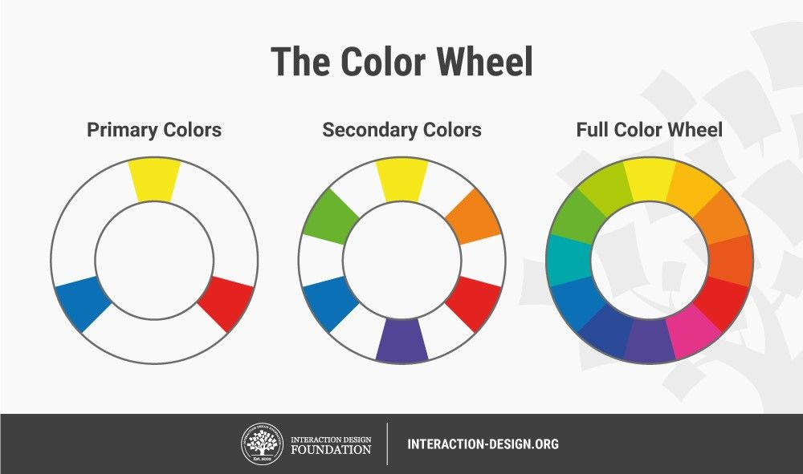
- Color Wheels
Isaac Newton (1666) mencetuskan teori warna ketika ia menemukan color wheel. Newton menganggap warna sebagai persepsi manusia (bukan berupa kualitas mutlak) dari panjang gelombang cahaya yang berbeda. Jika dikategorikan secara sistematis, Newton membagi warna dalam tiga kategori:

Warna primer: merah, biru, dan kuning.

Warna sekunder: campuran warna-warna primer (ungu, jingga, hijau).

Warna tersier/intermediate: campuran warna-warna primer dan/atau warna-warna sekunder.
Warna yang merupakan cahaya tidak semuanya dapat ditangkap oleh mata manusia. Sinar tampak (visible spectrum) yang dapat dilihat berada pada kisaran rentang 400 (biru) sampai 700 nm (merah). Di samping itu, kombinaasi warna yang memberi rentang warna paling lebar adalah red (merah, R), green (hijau, G) dan blue (biru, B). Warna-warna lain dapat diperoleh dari proses pencampuran tiga warna tersebut, itulah alas an ketiga warna tersebut disebut sebagai warna pokok.
Dalam mendesain tampilan layar, terdapat model warna aditif yang digunakan desainer. Model warna yang paling umum digunakan adalah model warna RGB yang terdiri atas warna primer merah, hijau, dan biru (red, green, dan blue). Di samping model warna itu, terdapat pula model-model warna lain yang digunakan menyesuaikan kebutuhan dan kondisi perangkat. Model warna RGB biasanya digunakan untuk tampilan layer computer. Model warna CMY (cyan, magenta, dan yellow) digunakan pada printer untuk mencetak warna.

Model Warna RGB
Model warna RGB (red, green, dan blue) adalah salah satu model warna yang paling sering digunakan dalam desain visual pada layer komputer. Pada tahun 1931, Commission International de l’Eclairage (CIE) melakukan standardisasi terhadap warna dengan menetapkan panjang gelombang warna-warna pokok. Panjang gelombang tersebut antara lain:

Merah (R): 700 nm.

Hijau (G): 546.1 nm.

Biru (B): 435.8 nm.
Ketiga komponen warna ini direpresentasikan dengan nilai 0 sampai 255 (atau 0 sampai 1 yang merupakan normalisasi). Biasanya, model ini direpresentasikan dalam bentuk triplet.

Palet Warna
Dalam membangun palet warna, terdapat beberapa hal yang dapat dilakukan, antara lain sebagai berikut [5]:

Melakukan riset terhadap target pengguna: dapat dilakukan dengan mengamati faktor-faktor personal/emosional pengguna, misalnya kebudayaan, umur, dan jenis kelamin.

Mempertimbangkan psikologi warna: disamping konsiderasi desain, bidang psikologi juga dapat dimanfaatkan untuk menentukan warna suatu merek/produk. Menurut psikologi warna, otak manusia secara tidak sadar bereaksi dan menginterpretasikan warna dalam cara tertentu. Misalnya, warna merah dapat mencerminkan bahaya, agresi, hingga semangat. Di sisi lain, warna kuning mencerminkan energi positif, suka cita, dan kehangatan.

Pilih warna secara bijak: kombinasikan warna-warna dominan, warna aksen, dan warna standar (untuk tulisan). Warna dominan biasanya diasosiasikan dengan kepribadian merek/produk.

Konsiderasi kontras antarwarna: kombinasi warna yang tercakup dari kelompok warna yang sama (sangat serupa satu sama lainnya, kurang kontras) biasanya kurang menarik perhatian pengguna. Di sisi lain, kombinasi warna yang terlalu kontras juga dapat membuat desain tidak enak dilihat

Menuruti konvensi warna yang sudah ditentukan: walaupun terkadang dapat menambah estetika desain, desainer tetap harus berpegang teguh pada konvensi warna yang ada. Konvensi ini bertujuan untuk mengurangi beban kognitif pengguna sehingga desain tetap bersifat accessible (mudah diakses) dan mudah dinavigasi secara intuitif.

Mendapatkan feedback/umpan balik dari calon pengguna: untuk memvalidasi kesesuaian warna yang dipilih, dapat dilakukan user testing. Walaupun terdapat teori yang dapat membantu penentuan warna, kesesuaian warna tersebut dikembalikan lagi ke preferensi calon pengguna.

Segmentasi Citra
Segmentasi citra adalah operasi yang membagi citra menjadi sekumpulan koleksi/kelompok yang terdiri atas kumpulan sekumpulan piksel yang saling terhubung satu sama lainnya. Sekumpulan koleksi tersebut dalam berupa bagian-bagian (biasanya mencakup keseluruhan citra), struktur linier (segmen garis atau kurva), ataupun bentuk-bentuk dua dimensi (lingkaran, persegi, dll.). Operasi ini bertujuan untuk membagi citra dalam beberapa segmen/objek atau untuk memisahkan objek dengan latar belakang. Segmentasi dapat dilakukan berdasarkan properti citra seperti warna, kecerahan, dsb. Setelah operasi ini, tiap piksel yang terkumpul dalam suatu koleksi bersifat homogen.
Secara umum, metode segmentasi citra dibagi atas dua pendekatan, yakni:

Diskontinuitas: citra dipartisi berdasarkan adanya perubahan nilai intensitas piksel yang terjadi secara pesat/cepat (misalnya edge detection).

Similarity: citra dipartisi berdasarkan adanya kemiripan antara properti suatu piksel dengan piksel lainnya (misalnya thresholding/pengembangan, region growing, split and merge, dan clustering).

Algoritma K-Means
Algoritma K-Means dapat digunakan untuk melakukan segmentasi citra dengan metode clustering. Secara umum, konsep dari algoritma ini ialah pembagian citra ke dalam k buah klaster yang bersifat homogen. Pembagian tersebut didasarkan atas properti pada suatu piksel citra, misalnya intensitas, koordinat, atau warna piksel.
Algoritma ini menggunakan fungsi objektif SSE (sum of squared errors) yang menyatakan variasi. Nilai ini berbanding lurus dengan kualitas hasil pengklasteran. Semakin kecil nilai SSE, maka klaster yang dihasilkan lebih baik/rapat. Sebaliknya, semakin besar nilai SSE, maka klaster yang dihasilkan lebih buruk/renggang.
Cara kerja algoritma K-Means dalam melakukan segmentasi citra antara lain sebagai berikut:

Inisialisasi: pemilihan jumlah k kluster beserta tiap nilai/titiknya dan dilanjutkan dengan penempatan tiap sampel/piksel ke kluster dengan pusat/center klaster terdekat.

Proses iterasi: perhitungan mean (sebagai representasi pusat) tiap kluster dan melakukan penempatan ulang tiap sampel ke kluster dengan pusat klaster terdekat. Iterasi dilakukan hingga penempatan kluster tiap sampel tidak berubah lagi.

Diskontinuitas: citra dipartisi berdasarkan adanya perubahan nilai intensitas piksel yang terjadi secara pesat/cepat (misalnya edge detection).
Performansi algoritma K-Means berbeda tergantung jenis data yang ingin disegmentasi. Sifat algoritma ini antara lain sebagai berikut:

Cocok pada data blob-like (berbentuk bola/menggumpal): mudah ditentukan mean tiap klusternya.
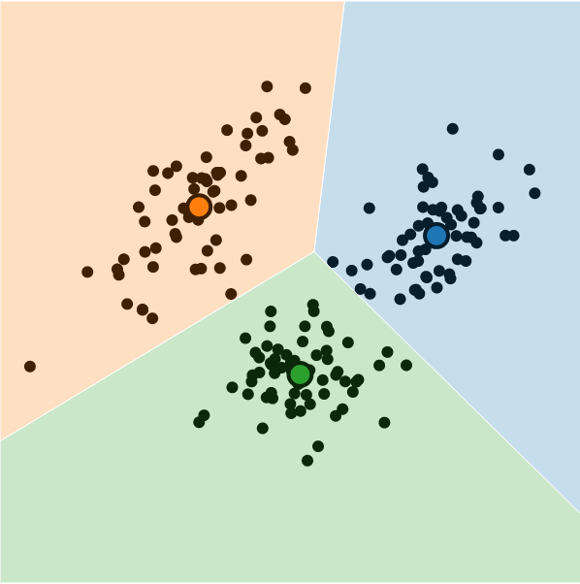
- Hasil K-Means CLustering dengan Data Blob-like [4]

Kurang cocok pada data berbentuk memanjang: sulit ditentukan mean tiap klusternya.
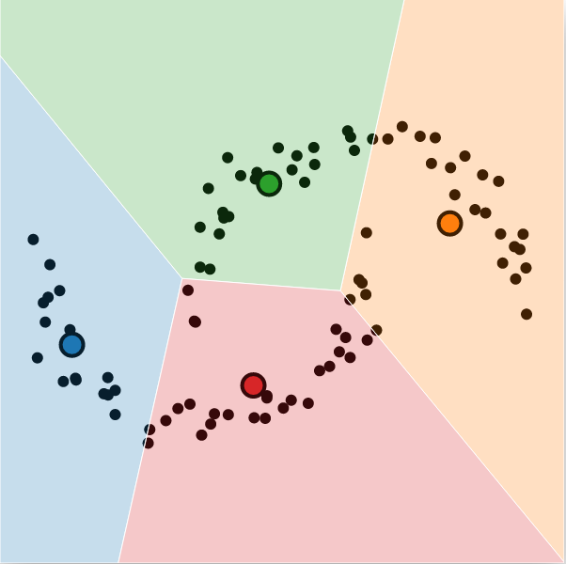
- Hasil K-Means CLustering dengan Data Memanjang [4]

Sensitif terhadap outlier:K-Means membagi tiap kluster dengan mempertimbangkan nilai tengah (mean). Algoritma ini tidak bisa mendeteksi outlier dan tetap akan menempati data tersebut ke dalam kluster dengan mean terdekat. Keberadaan outlier juga dapat mengganggu proses iterasi perhitungan ulang mean suatu kluster.
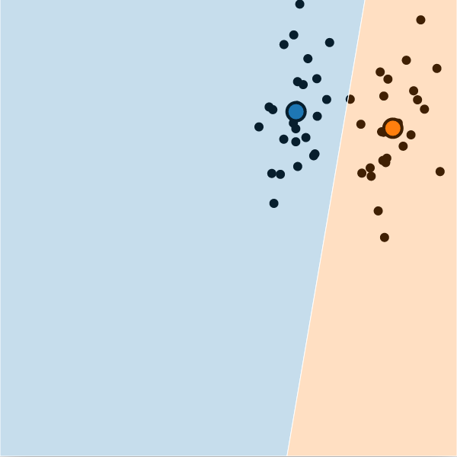
- Hasil K-Means CLustering Tanpa Data Outlier [4]
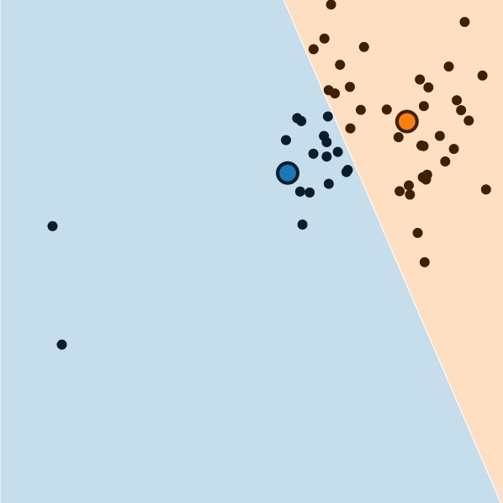
- Hasil K-Means CLustering dengan Data Outlier [4]
Secara umum, algoritma K-Means memiliki kelebihan berupa performansi yang cepat. Algoritma ini juga mudah untuk diimplementasikan dan mudah untuk dipelajari, K-means juga merupakan algoritma clustering yang berprinsip/principled karena menggunakan fungsi objektif. Kelebihan-kelebihan tersebut menjadi alasan K-Means banyak digunakan dalam melakukan segmentasi clustering.
Di samping kelebihan yang dimiliki, hasil dari algoritma K-Means sensitif terhadap pemilihan jumlah k dan titik awal yang dipilih di awal. Karena k dipilih secara acak, kualitas hasil dari algoritma ini tidak dapat dijamin optimal. Di samping itu, pencarian/pengelompokkan dapat terjebak pada lokal minimum. Algoritma ini juga kurang cocok digunakan pada bentuk data memanjang ataupun terhadap data outlier.

Implementasi dan Pengujian
Aplikasi ekstraksi palet warna ini diimplementasi menggunakan bahasa pemrograman Matlab. Keluaran dari program akan ditampilkan ke layar pengguna dalam bentuk foto-foto terpisah dan kode RGB untuk tiap palet warna juga akan ditampilkan pada command line. Secara garis besar, alur kerja aplikasi ini dapat dilihat pada Gambar VI.
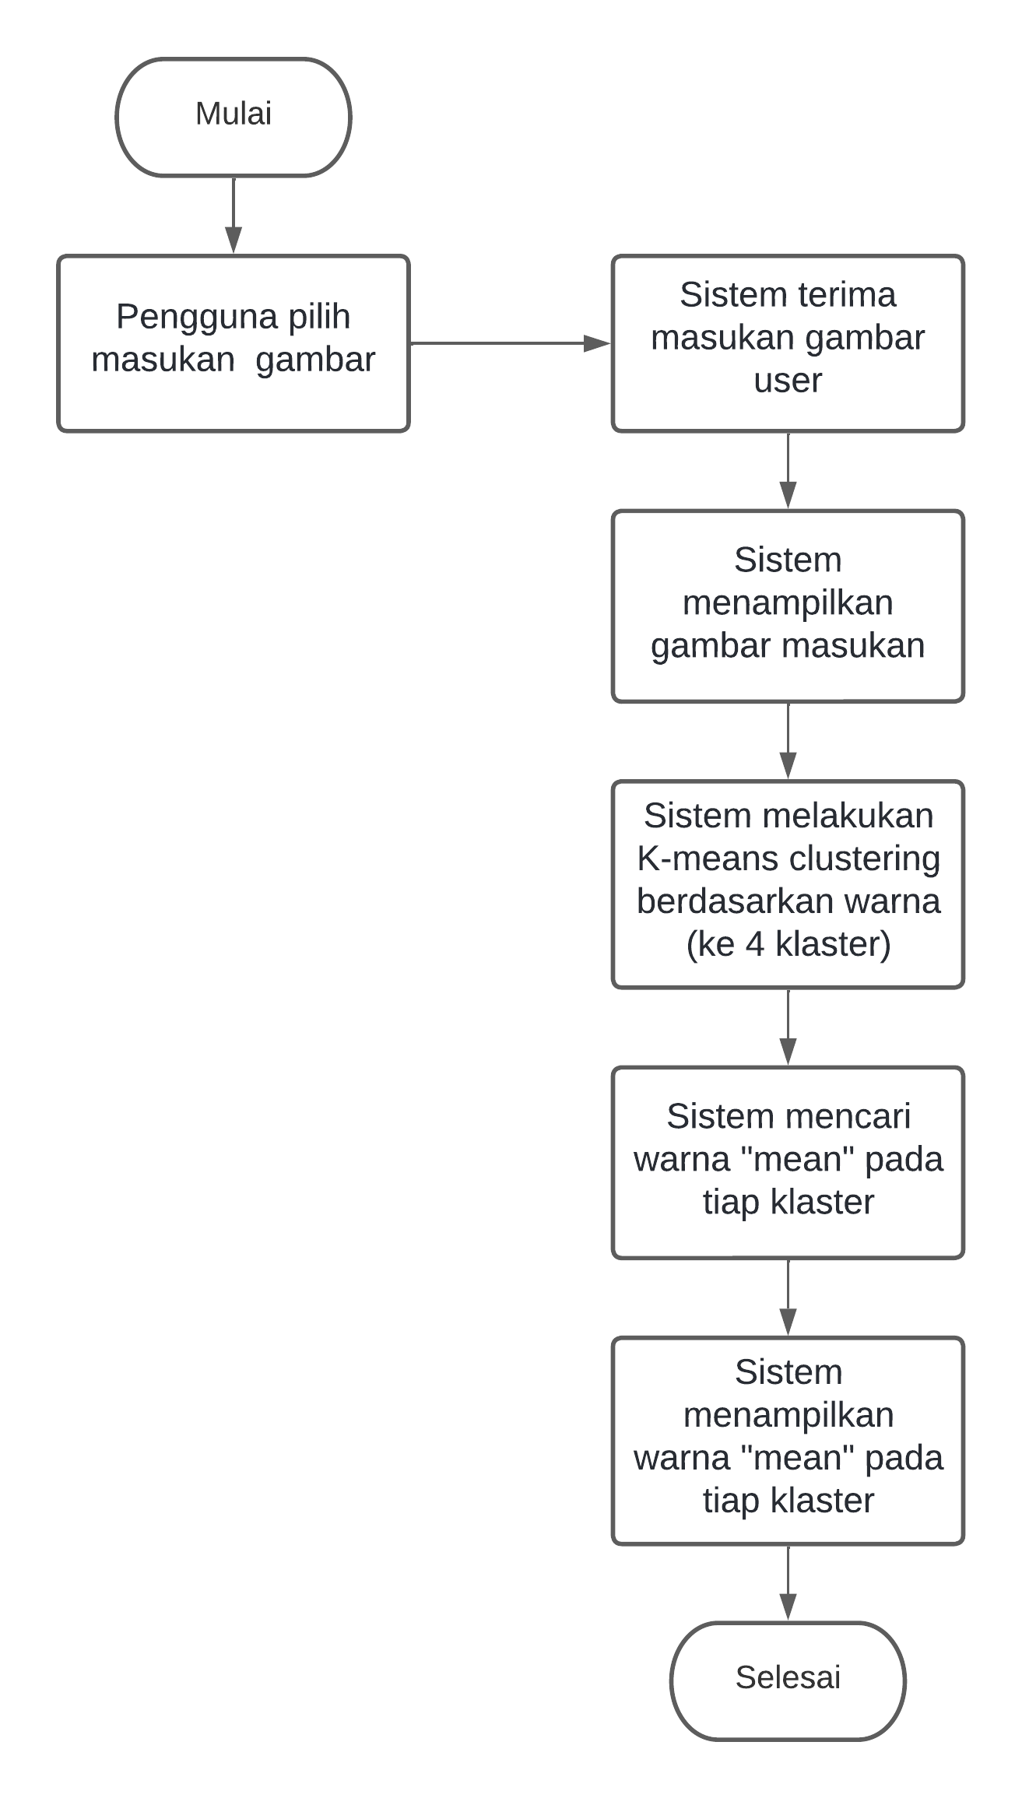
- Alur Kerja Program

Pengguna pilih masukan gambar
Program akan menampilkan window sehingga pengguna dapat memilih dan membuka file
Kode program bagian ini .

Sistem terima masukan gambar pengguna

Sistem menampilkan gambar masukan

Sistem melakukan K-Means clustering berdasarkan warna

Sistem mencari warna “mean” pada tiap klaster

Sistem menampilkan warna mean pada tiap klaster

- Use either SI (MKS) or CGS as primary units. (SI units are encouraged.) English units may be used as secondary units (in parentheses). An exception would be the use of English units as identifiers in trade, such as “3.5-inch disk drive.”
- Avoid combining SI and CGS units, such as current in amperes and magnetic field in oersteds. This often leads to confusion because equations do not balance dimensionally. If you must use mixed units, clearly state the units for each quantity that you use in an equation.
- Do not mix complete spellings and abbreviations of units: “Wb/m2” or “webers per square meter,” not “webers/m2.” Spell units when they appear in text: “...a few henries,” not “...a few H.”
a  b             
Identify applicable sponsor/s here. If no sponsors, delete this text box (sponsors).

Kesimpulan dan Saran
Aplikasi ekstraksi palet warna gambar dengan algoritma K-Means berjalan sesuai ekspektasi dan bisa menghasilkan palet warna sesuai dengan masukan gambar dari pengguna dengan jumlah warna sebanyak empat.
Sebagai pengembangan ke depannya, aplikasi ini dapat diperbaiki dari sisi tampilannya, misalnya melengkapi dengan GUI agar menambah kualitas pengalaman pengguna (user experience). Aplikasi juga dapat dikembangkan dengan menampilkan warna dalam bentuk html code atau model warna lain yang juga umum digunakan di kehidupan sehari-hari. Di samping itu, dapat juga ditambahkan fitur agar pengguna dapat menentukan jumlah warna yang ada pada palet warna tersebut agar keluarannya lebih fleksibel dan sesuai dengan kebutuhan pengguna.

Tautan Video Youtube
Include link of your video on YouTube in this section.

Referensi
- https://www.interaction-design.org/literature/topics/color-theory, , diakses pada 24 Mei 2022.
- https://informatika.stei.itb.ac.id/~rinaldi.munir/Citra/2021-2022/16-Warna-bagian1-2022.pdf, diakses pada 24 Mei 2022.
- https://informatika.stei.itb.ac.id/~rinaldi.munir/Citra/2021-2022/22-Segmentasi-Citra-Bagian1-2022.pdf, diakses pada 24 Mei 2022.
- https://antoinebrl.github.io/blog/kmeans/, diakses pada 25 Mei 2022.
- https://careerfoundry.com/en/blog/ui-design/introduction-to-color-theory-and-color-palettes/#:~:text=Modern%20color%20theory%20is%20largely,secondary%20colors%2C%20and%20tertiary%20colors, diakses pada 25 Mei 2022.

PERNYATAAN
Dengan ini saya menyatakan bahwa makalah yang saya tulis ini adalah tulisan saya sendiri, bukan saduran, atau terjemahan dari makalah orang lain, dan bukan plagiasi.
Bandung, 25 Mei 2022

Mutiara Arifazzahra – 13518139

